Baza danych dla strony e-lerningowej dla uczniów szkół technicznych

Baza danych i relacje w niej zachodzące:
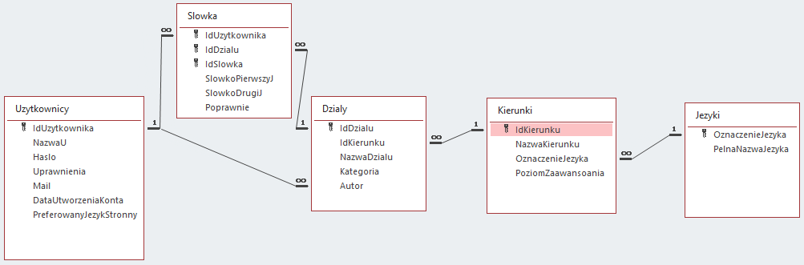

Opis świata przedstawionego:

Baza będzie składała się z 5 tabel:

Tabela użytkownicy będzie zawierała id Użytkownika, jego nazwę, hasło ustawione dla danego użytkownika oraz jego uprawnienia (tzn. czy użytkownik jest administratorem lub Edytorem czy też nie[ Administrator może dodawać działy edytować je i usuwać a edytor może jedynie dodawać, usuwać i edytować swoje działy]), Maila przypisanego dla danego użytkownika, date utworzenia tego konta oraz język w jakim użytkownik preferuje mieć stronę.

Tabela Języki będzie zawierała oznaczenia języków które są używane w działach i ich pełne nazwy.

Tabela Kierunki będzie zawierała Id poszczególnych kierunków ich nazwy (np. podstawa-informatyk, zaawanswoany-elektronik)oznaczenie języka dla jakiego dany kierunek przynależy oraz poziom zaawansowania działów w tym kierunku.

Tabela działy zawiera działy utworzone przez użytkowników dla danych kierowników, Nazwy danych działów i kategorię do której się zaliczają (np. Bezpieczeństwo, Internet, Programowanie, itp.).

Tabela słówka zawiera słówka z działów które przerabiał poszczególny użytkownik. Każde słówko ma swoje id, informacje o pisowni języku oryginalnym (np. angielski) oraz przetłumaczonym (np. polski) oraz informację o tym czy odpowiedź na dane słówko była poprawna czy też nie (przy kolejnych próbach nauki wykorzystywane będą tylko te z statusem NIE).

